* **巧制鲁班锁 弘扬中国工匠精神**

**——上海“一带一路”基础设施建设国际人才研修班建筑装饰专业课程学习**

上海“一带一路”建设技术学院在上海市建筑工程学校揭牌后，近期，基础设施建设国际人才研修班在学校的市职业教育建筑装饰工程技术开放实训中心迎来了特殊的一课——建筑装饰专业实训课，24位研修班学员在我校老师的指导下，完成了一个具有中国特色的木工作品——鲁班锁。

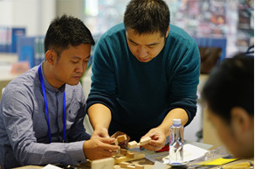鲁班是中国古代一位伟大的建筑工程师，也是手艺极好的木匠，他利用木器内部的凹凸部分（即榫卯结构）啮合、三维的拼插发明了鲁班锁。鲁班锁是古代中国传统的土木建筑固定结合装置，原创为木质结构，外观看是严丝合缝的十字立方体，不用钉子或绳子，完全靠自身结构的连接支撑，看似简单却凝结着不平凡的智慧。李克强总理曾将一精巧的鲁班锁现场送给默克尔，他说“解开鲁班锁就像解决一道难题，相信中德之间的合作能不断创新，共同破解世界性难题，开启美好的未来”。此次选择鲁班锁作为基础设施建设国际人才研修班学员的课程，意义在于鲁班锁环环相扣，互相啮合，紧紧相连，寓意通过多方的紧密合作，达成互利共赢，创造稳固和平的新局面。

未来全球将有更多人依靠手艺吃饭，但这手艺不应只是加工和模仿，更应该不断创新，每一道工序追求精益求精。研修班成员认真听取老师的讲解，成功制作鲁班锁，深感中国传统工匠精神之奥秘，并表示今天学习的不仅是制作鲁班锁，更重要的是从鲁班这里汲取一种“工匠精神”。